Thuật toán MTC:

1. Spanning Tree Coverage.

1). Tìm đường bao phủ( CPP – Coverage Path Planning ) là thuật toán tìm đường đi qua tất cả các vùng hoặc một không gian cho trước bên cạnh đó cũng phải tránh được những vật cản

Áp dụng điều đó vào robot lau nhà trên một nền nhà hoặc mặt phẳng có sẵn cả chướng ngại vật và những địa điểm dơ ta được.

1. Giúp robot di chuyển thuận lợi bao phủ hết toàn bồ khu vực nhà ở
2. Các tác vụ thực hiện liên tục và tư động hóa xuyên suốt quá trình thực hiện như:
3. DÒ (tránh vật cản) >> đợi (nếu có người) >> di chuyển hoặc quét vùng dười chân bị lỗi
4. Sử dụng quỷ đạo di chuyển đơn giản (đi thẳng hoặc vòng tròn).

Thuật toán STC sẽ được chia làm online và offline. Offline là dựa vào một thông số có sẵn do người dùng cung cấp trước khi hoạt động tức môi trường tĩnh – và online tức dựa vào cảm biến gắn trên robot để quét mỗi khi robot di chuyển.

ở trong bài toán tìm đường đi sao cho robot hoạt động được tối ưu này mình sử dụngnghiên về offline và cả online cho robot- tức là trước khi hoạt động robot sẽ được biết trước vùng sẽ được quét ( ở đây mình sẽ mặc định nền nhà là một ma trận 2 chiều – tức là mỗi lần di chuyển robot sẽ dựa vào các ô được dò xung quoanh mình để biết có vết bẩn hay vật cản hay không. Tuy nhiên trong bài toán này mình vẫn sẽ kết hợp một chút online vào trong đó. Tức là thêm vào những AI tự di chuyển để làm sao cho robot vừa quét vừa phải tránh được những AI này mà khong làm xâm phạm vị trí đang đứng của họ.

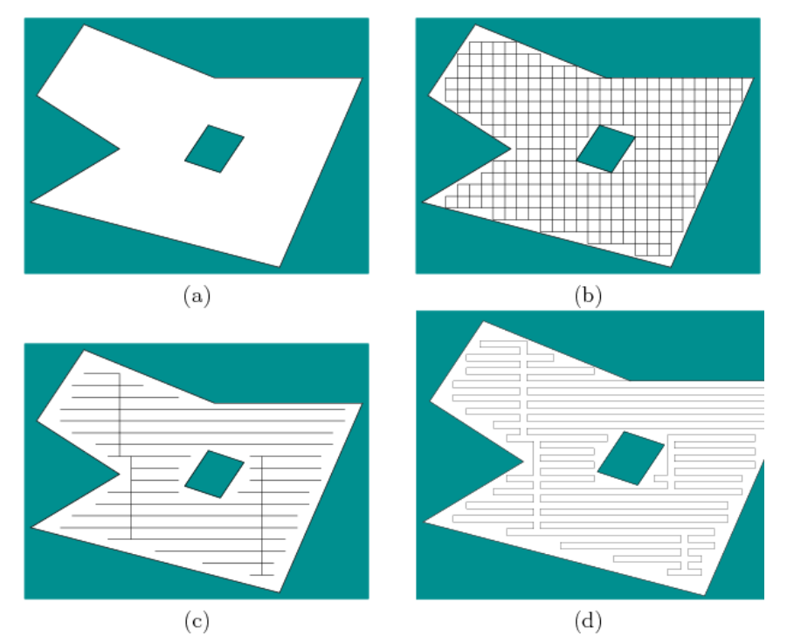

Hình: Một số hình ảnh về số liệu mặt sàn sẽ được cung cấp cho robot khi hoạt động

1. Mặt sàn ban đầu
2. Bắt đầu kẻ ô mặt sàn.
3. Xác định đường đi cho thuật toán bằng việc nối liền các lưới để xác định hướng đi
4. Kết quả thu được sau khi phân tích các ô lười, và đường di đã được lên kế hoạch

Phân tích hướng đi cho robot:

Robot sẽ được đặt trên một vị trí ở trong chu vi của STC( tốt nhất là được đặt tại một góc của vùng làm việc, điều này giúp cho nó sẽ tốn ít nhất chi phí khi di chuyển). và còn về cách phân tích đường đi sẽ được mô tả chính xác như hình sau:

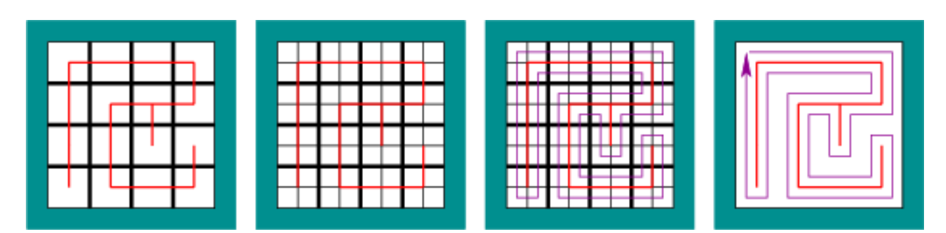

Dựa vào hình vẽ trên ta cũng có thể thấy phương pháp này tạo ra một tuyến đường tối ưu cho robot khi di chuyển hoặc ít nhất là đi hết toàn bộ khu vực mà không đụng phải vật cản nào cả.

Nguồn:

<http://planning.cs.uiuc.edu/node353.html> ( giải thích sơ bộ về thuật toán STC)

<https://text.123doc.org/document/4327103-nghien-cuu-thuat-toan-tim-duong-bao-phu-mot-nhom-robot-di-dong.htm> (một số tài liệu cùng chủ đề ).

<https://www.youtube.com/watch?v=qeZ3WLrHANY>

( Full-Spiral-STC coverage path planning algorithm implemented for Kobuki in Gazebo **)**

**http://diendan.congdongcviet.com/threads/t112458::tim-duong-di-giua-cac-diem-sao-cho-khong-cat-nhau-bao-phu-toan-bo-ban-co.cpp**